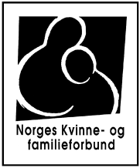

PÅMELDINGSSKJEMA SEMINAR Kvinneperspektivet i FNs bærekraftsmål

Navn:……………………………………………………………………………………………………………………….

E-post:……………………………………………………………………………………………………………………..

Adresse:…………………………………………………………………………………………………………………..

………………………………………………………………………………………………………………………………..

Telefon/mobiltelefon:……………………………………………………………………………………………..

Ønsker å delta på (kryss av):

Åpent seminar fredag 24. november:

Ønsker å delta på middagen fredag 24.november (pris 500 kroner):

Ønsker å delta bare lørdag 25. november:

Ønsker å delta hele fredag og hele lørdag:

Påmeldingen er bindene. Faktura blir sendt ut sammen med nærmere informasjon etter påmeldingsfristens utløp.

Påmelding sendes: booking@kvinnerogfamilie.no eller til:
Norges Kvinne- og familieforbund, Stortingsgata 12, 0161 OSLO innen 28.september 2017

